Instalando o SVN no eclipse:

Clique Help > Install New Software...

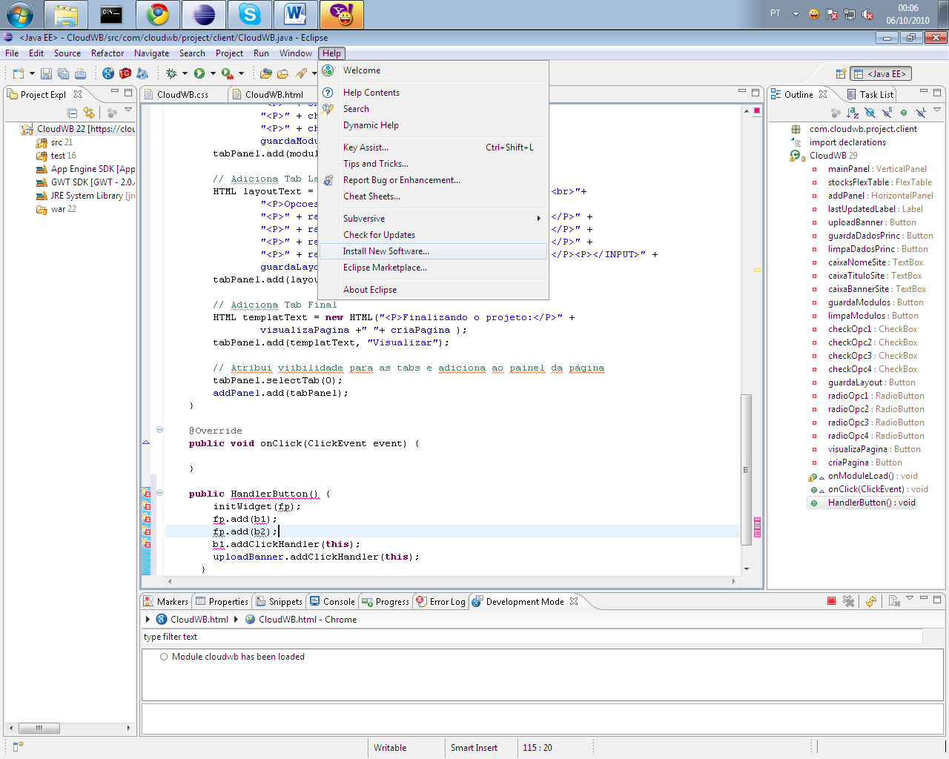

Em Work with: escola a opção marcada abaixo.

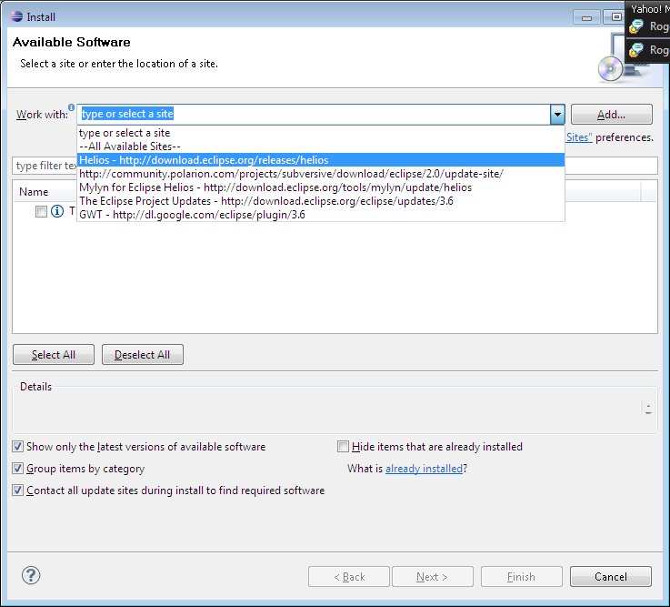

Depois de carregadas as opções do end. Marque somente a assinalada embaixo.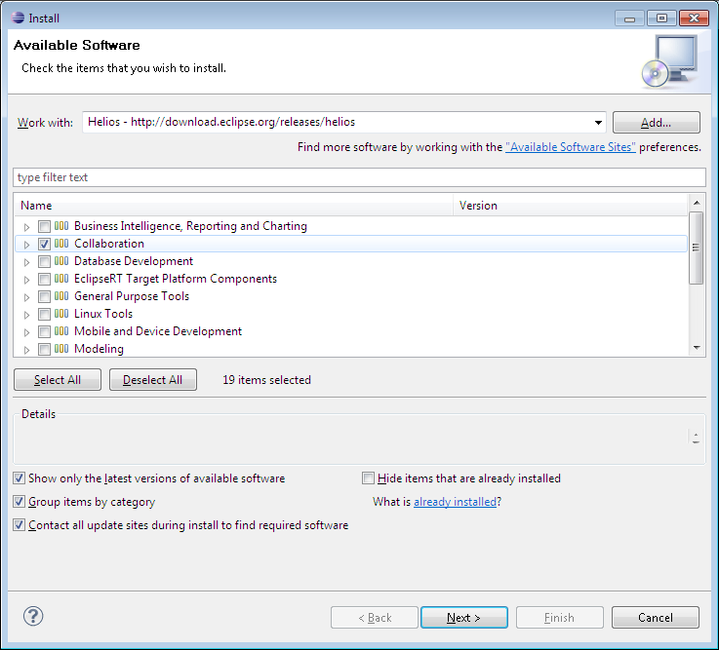

Feito isso, siga com o abtual do Windows: Next ... Next ... Finish...

Origem da informação.

